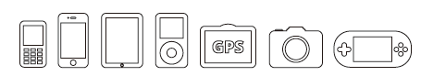
Návod k použití (209413)

Obsah balení:
1x powerbanka, 1x USB/microUSB kabel, 1x adaptér USB na Lightning, návod k použití

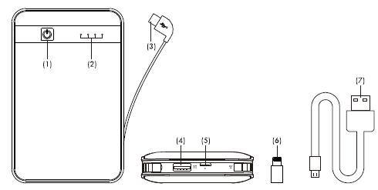
- Tlačítko pro vypnutí/zapnutí powerbanky
- Displej pro indikaci stavu baterie
- USB výstup 1,0A
- USB výstup 2,1A
- MicroUSB vstup
- USB na Lightning adaptér
- Nabíjecí microUSB kabel

Technické specifikace:
Typ baterie: Lithium-Ion
Výstupy: 5V 1.0A (přes integrovaný kabel); 5V/2.1A
Vstup: 5V/1A
Materiál: plast
Rozměry: 125 x 79 x 22 mm
Hmotnost: 269 gramů

Nabíjení powerbanky:
Doporučujeme powerbanku plně nabít před každým použitím. K nabití powerbanky zasuňte dodávaný USB/microUSB kabel (7) do vstupního microUSB portu (5) a vyberte jednu z následujících metod.

Nabíjení ze zásuvky:
Připojte UBS/microUSB kabel (7) do USB nabíječky (není přiložena v balení) a nabijte powerbanku ze zásuvky.

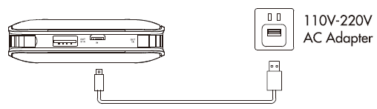

Nabíjení z PC/laptopu:
Připojte powerbanku do volného USB portu na vašem počítači nebo laptopu.
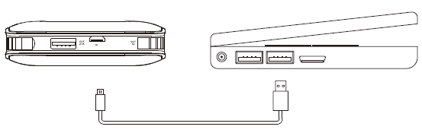

Nabíjení zařízení:
Powerbanka je kompatibilní s chytrými telefony, tablety a jinými zařízeními nabíjenými 5 V z USB.
Pro nabití vašeho zařízení pomocí powerbanky použijte integrovaný nabíjecí kabel (1) nebo spojte USB port (2) s dodávaným USB kabelem (3) a zasuňte do zařízení určenému k nabití. Dodaný kabel může nabíjet všechna zařízení, která mají microUSB port.
Pro ostatní zařízení použijte kabel dodaný výrobcem. Po ukončení nabíjení vypojte kabel kabel z vašeho mobilního zařízení. Powerbanka se po několika sekundách sama vypne.

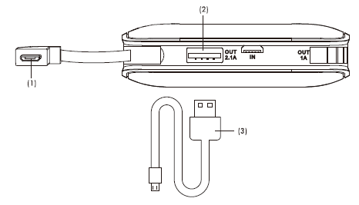

Bezpečnostní upozornění:

- Před prvním použitím powerbanku plně nabijte.
- Používejte přiložený kabel k nabíjení powerbanky.
- Pro zvýšení životnosti baterie během nepravidelného používání doporučujeme powerbanku nabít a vybít jednou za tři měsíce.
- Nabíjení bez dozoru, při zkratu nebo mechanickém poškození může způsobit přehřívání a požár.
- Nevystavujte powerbanku přímému slunečnímu záření (např. v automobilu, na parapetu).
- Neponořujte powerbanku do vody nebo jiných tekutin.
- Zacházejte s powerbankou opatrně. Otřesy, vibrace nebo pád z malé výšky může způsobit poškození.
- Pokud z powerbanky uniká tekutina, nepoužívejte ji.
- Úprava powerbanky může ovlivnit bezpečnost. Nebezpečí úrazu!
- Nerozebírejte powerbanku bez autorizace a neprovádějte samostatně opravy.
- Udržujte mimo dosah dětí.
- Změna návodu vyhrazena.

POKYNY A INFORMACE O NAKLÁDÁNÍ S POUŽITÝM OBALEM:
Použitý obalový materiál odložte na místo určené obcí k ukládání odpadu.

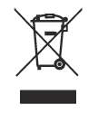LIKVIDACE POUŽITÝCH ELEKTRICKÝCH A ELEKTRONICKÝCH ZAŘÍZENÍ
Tento symbol na produktech anebo v průvodních dokumentech znamená, že použité elektrické a elektronické výrobky nesmí být přidány do běžného komunálního odpadu. Ke správné likvidaci, obnově a recyklaci předejte tyto výrobky na určená sběrná místa. Alternativně v některých zemích Evropské unie nebo jiných evropských zemích můžete vrátit své výrobky místnímu prodejci při koupi ekvivalentního nového produktu. Správnou likvidací tohoto produktu pomůžete zachovat cenné přírodní zdroje a napomáháte prevenci potenciálních negativních dopadů na životní prostředí a lidské zdraví, což by mohly být důsledky nesprávné likvidace odpadů. Další podrobnosti si vyžádejte od místního úřadu nebo nejbližšího sběrného místa. Při nesprávné likvidaci tohoto druhu odpadu mohou být v souladu s národními předpisy uděleny pokuty.

Pro podnikové subjekty v zemích Evropské unie
Chcete-li likvidovat elektrická a elektronická zařízení, vyžádejte si potřebné informace od svého prodejce nebo dodavatele.

Likvidace v ostatních zemích mimo Evropskou unii
Tento symbol je platný v Evropské unii. Chcete-li tento výrobek zlikvidovat, vyžádejte si potřebné informace o správném způsobu likvidace od místních úřadů nebo od svého prodejce.

Tento výrobek splňuje veškeré základní požadavky směrnic EU, které se na něj vztahují.

ES prohlášení o shodě je k dispozici na www.gaudio.de/ke/209413.pdf.

